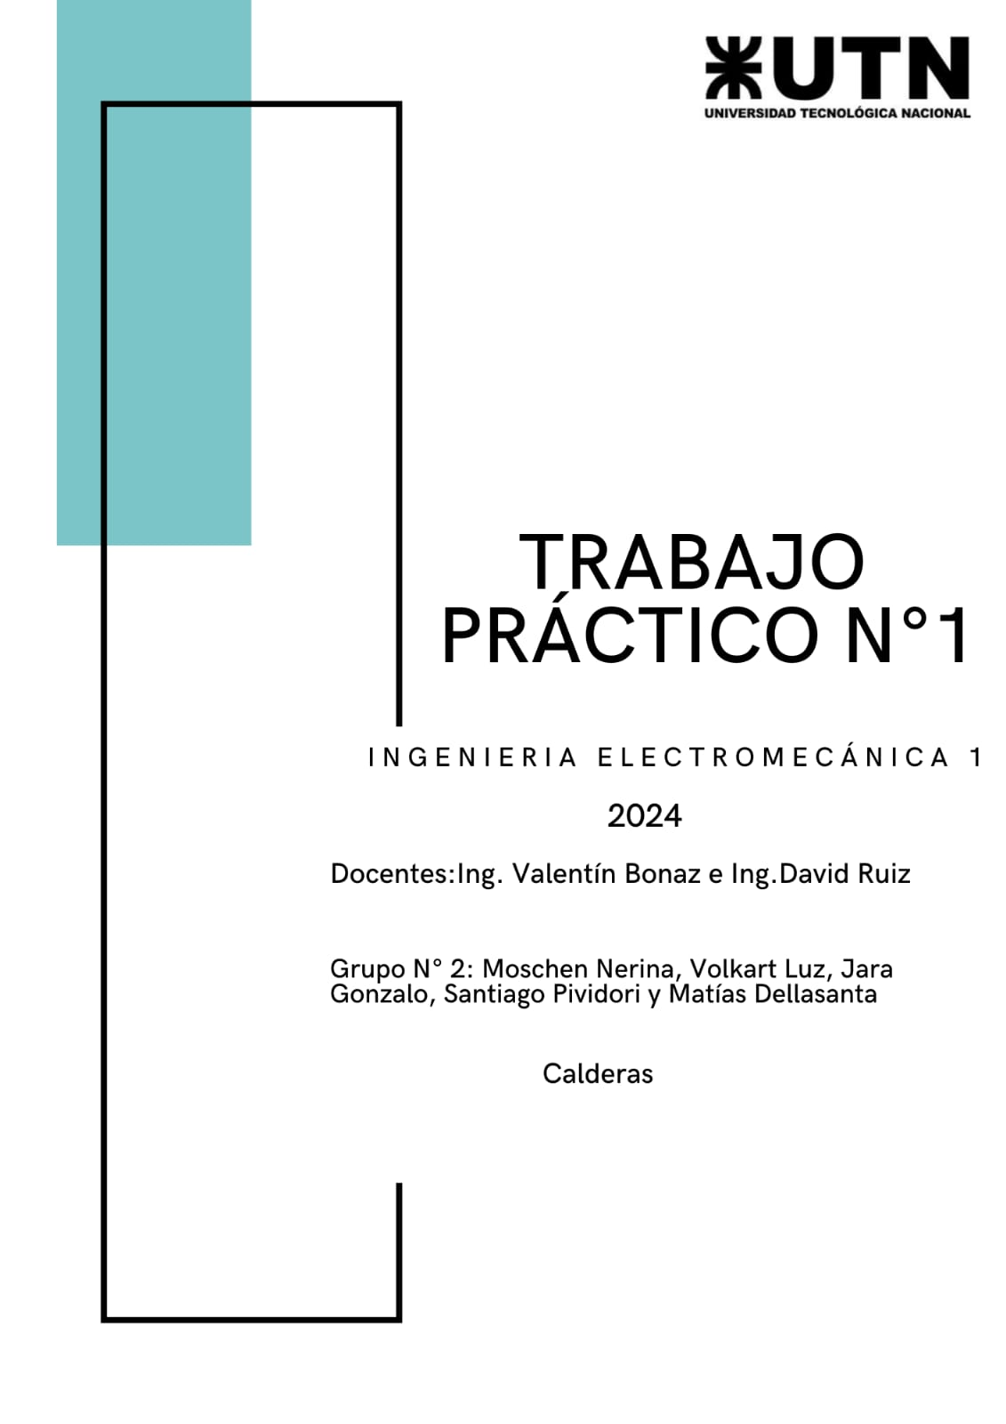
Docentes: Valentín Bonaz ; David Ruiz
Grupo Nº2: Moschen Nerina; Volkart Luz; Jara Gonzalo; Pividori Santiago; Dellasanta Matias

Calderas

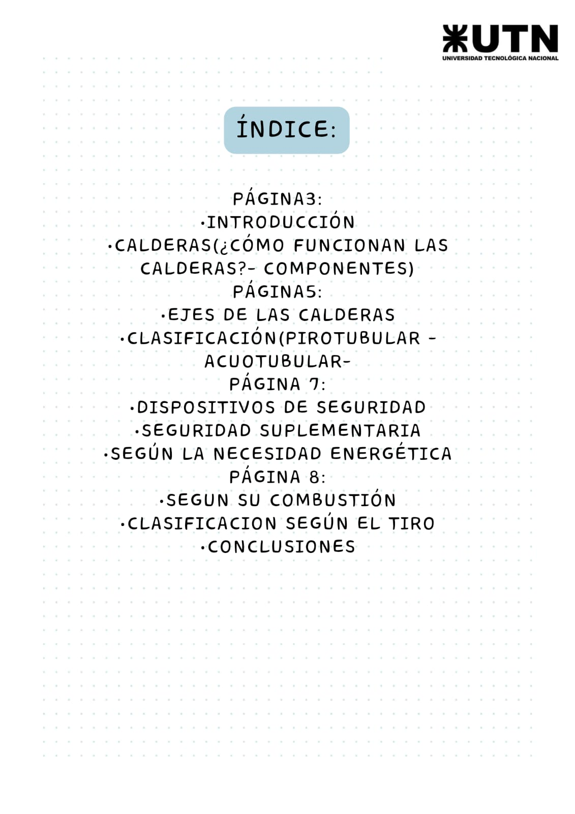

Introducción:
Como ingenieros electromecánicos, en el ámbito laboral abarcamos muchas herramientas, materiales y maquinarias utilizadas para diseños, mantenimientos y operaciones de sistemas electromecánicos. Una de ellas son las calderas. En la industria, la caldera es una máquina que produce vapor al calentar agua por medio del calor generado por el consumo de un combustible no nuclear, o por electricidad de resistencia. Por tratarse de un recipiente a presión, suele ser de acero al carbono y dispone de dispositivos de seguridad. Además, debe ser sometida a inspecciones y pruebas periódicas y ser manipulada por operarios capacitados.

Calderas
  - Tipos, Características y sus funciones
El termino caldera, se aplica a un dispositivo para generar:
- Vapor para fuerza, procesos industriales o calefacción.
- Agua caliente para calefacción o para uso general.
Una caldera se le considera como un producto de vapor en términos generales. Sin embargo, muchas calderas diseñadas para vapor se pueden convertir en calentadores de agua. Estas son diseñadas para transmitir el calor procedente de una fuente externa (generalmente combustión de algún combustible), a un fluido contenido dentro de la misma caldera. Si este fluido no es agua ni vapor, por ejemplo, Dowtherm, o mercurio, a la unidad se le clasifica como vaporizador.
Caldera industrial: ¿Cómo funcionan las calderas industriales?
Las calderas industriales se utilizan en diversos segmentos, como en la industria alimentaria. Cuenta con una serie de equipos que forman parte de este proceso de generación de vapor, como: válvulas de seguridad, economizadores, controladores de presión, tratamiento de agua, entre otros. La función de una caldera industrial es suministrar energía de manera eficiente en forma de agua caliente o vapor es importante saber que tipo de combustible lleva la caldera. . En el calentamiento del fluido caloportador de una caldera intervienen los tres mecanismos de transmisión de calor reconocidos:
- Conducción, por contacto directo entre la llama y el cuerpo de la caldera que contiene el fluido caloportador.
- Radiación, desde la llama a las paredes del hogar donde tiene lugar la combustión.
- Convección, desde los humos calientes producidos en la combustión a las partes metálicas de la caldera.
¿Cuáles son los componentes de una caldera industrial?
- Quemador: es el iniciador de la reacción de combustión del gas dentro de la caldera. Existe un mecanismo que envía el mensaje para iniciar el proceso de producción de calor.
- Cámara de combustión: las cámaras de combustión están hechas de hierro fundido y pueden alcanzar una temperatura de varios cientos de grados en minutos. Quema el combustible y genera calor que se transfiere al intercambiador de calor.
- Intercambiador de calor: es el encargado de aumentar la eficiencia de la caldera. El intercambiador de calor se coloca antes del calentador de aire en el camino del gas combustible.
- Sistema de circulación de agua: el agua tratada es fundamental en la generación de vapor que circula por bombas centrífugas.
- Hogar o cámara de combustión: alberga el quemador y en su interior se realiza la combustión del combustible utilizado y la generación de los gases calientes. Es donde se alcanzan las temperaturas más altas, próximas a los 2000 ºC.
- Tubos de intercambio de calor: a través de su superficie se efectúa el flujo de calor desde los gases generados en la combustión hasta el fluido caloportador. Suelen incluir elementos (retardadores) o geometrías especiales con el fin de mejorar el coeficiente de transmisión de calor humos-fluido.
- Chimenea: es la vía de escape de los humos y gases de combustión hacia el exterior después de haber cedido calor al fluido caloportador. Su trazado es vertical prácticamente en su totalidad y presenta una envoltura aislante y resistente.
- Salida de fluido caliente: desde donde el vapor o el fluido caliente se envía hacia los puntos de consumo de la instalación.
- Bomba: es el equipo encargado de introducir el fluido frío en estado líquido en la caldera para reemplazar el volumen de fluido caliente que ha abandonado la misma. Para un funcionamiento eficiente, se aconseja que el fluido frío entre en la caldera a una temperatura superior a la del ambiente. En las calderas de vapor y agua sobrecalentada, la temperatura ideal del agua de alimentación debe estar comprendida entre 102 y 105 ºC y nunca por debajo de 60 ºC. Además, sus características deben respetar los requisitos de la norma UNE-EN 12953-10:2004 [3].
- Domo: contiene el hogar y el sistema de tubos de intercambio. Debe estar recubierta por una envolvente con material aislante térmico, con el fin de disminuir las pérdidas de calor y proteger a los operarios contra quemaduras.
- Se compone de un fogón, en el que se quemara el combustible, así como de la caldera propiamente dicha. En las unidades tipo paquete, están comprendidos los quemadores de combustible, al igual que los controles y accesorios similares. Con la aparición de las paredes enfriadas por agua para el fogón, supercalentadores, calentadores de aire y economizadores, se creó el termino generador de vapor, para dar al equipo una denominación más apropiada.

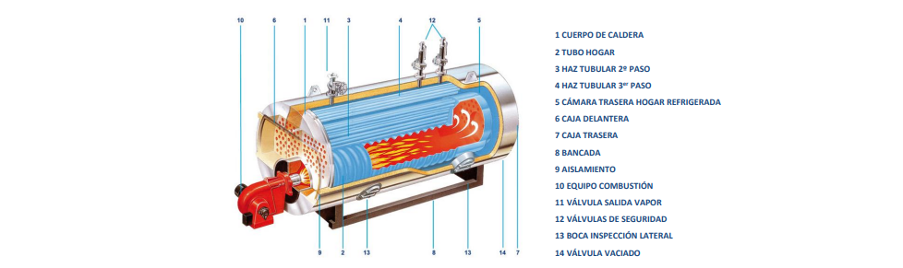

Clasificación de las calderas

Las calderas se clasifican basándose en:
- Uso
- Presión
- Materiales de que están construidas
- Tamaño
- Contenidos de los tubos
- Forma y posición de los tubos
- Forma y presión de los tubos
- Sistema de fogón
- Fuente de calor
- Clase de combustible
- Fluidos utilizados
- Sistema de circulación
- Posición del hogar
- Tipo de fogón
- Forma general
- Nombre registrado del fabricante
- Propiedades especiales
Nombraremos a continuación algunas clasificaciones.
  - Según los tubos
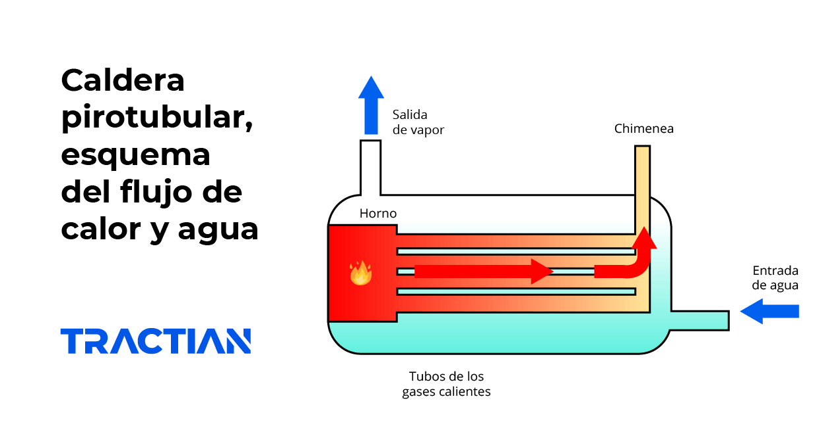
- Caldera pirotubular: son aquellas que tienen tubos calentados que están rodeados de agua. En ellos, los gases de combustión resultantes pasan por estos tubos, que seden calor al liquido durante el proceso.

- Caldera acuotubular: en el proceso de la caldera el agua a calentar pasa por el interior de unos tubos que a su vez están rodeados de gases de combustión.

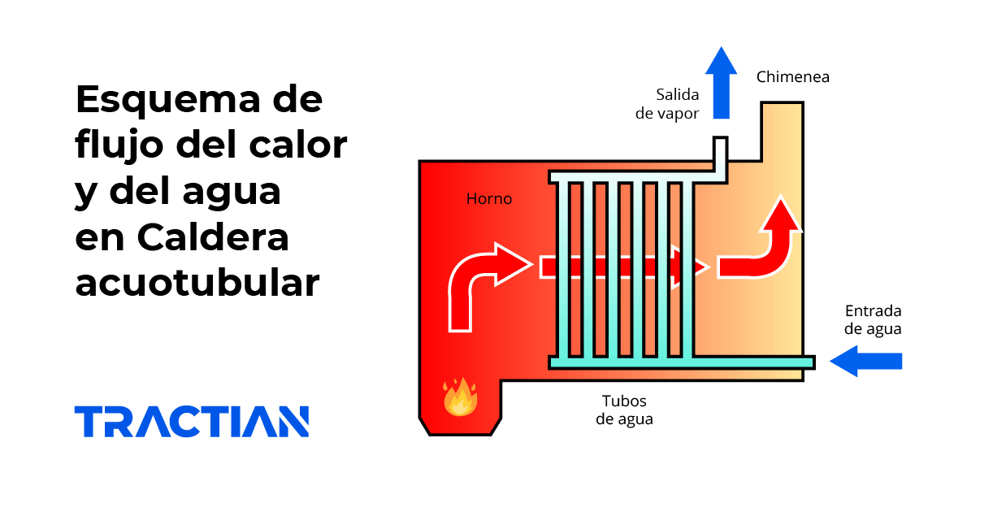

  - Según su uso
Las calderas reciben básicamente las denominaciones de estacionarias (las instaladas en tierra) y móviles (para navíos y locomotoras).
- Las calderas estacionarias: se utilizan para calefacción de edificios, para plantas de calefacción central de servicio público, como plantas de vapor para procesos industriales, plantas de vapor para centrales termoeléctricas locales, entre otras.
- Las calderas portátiles: incluyen las de tipo locomóvil usadas en los campos petroleros y en los aserraderos, los generadores de vapor pequeños y los que se utilizan para malacates de vapor, tal familiarizados con las obras de construcción.
- Las calderas para servicios secundarios: son invariablemente consideradas como auxiliares, tales como las que se usan a bordo de los barcos para cubrir sus necesidades durante la estancia en un puerto. Se utiliza a bordo de los buques, en explotaciones madereras y en las obras de construcción.
Según la necesidad energética
- Calderas de agua caliente: en las que el fluido caloportador es el agua y la temperatura máxima de servicio es inferior a 100 ºC. Pueden ser acuotubulares o pirotubulares. Son las más utilizadas en viviendas y pequeñas edificaciones del sector terciario.
- Calderas de agua sobrecalentada: en las que el fluido caloportador es agua sometida a presión y la temperatura máxima de servicio es superior a 110 ºC. Pueden ser acuotubulares o pirotubulares.
- Calderas de vapor: en las que el fluido caloportador es vapor de agua. Pueden ser acuotubulares o pirotubulares.
- Calderas de fluido térmico: en las que el fluido caloportador es distinto al agua, pudiendo ser únicamente acuotubulares.

Según su combustible
- Calderas de combustibles sólidos, tales como carbón, bagazo o material vegetal. Son complejas de operar por la forma de alimentación, generan cenizas y suciedad y son de difícil control de la combustión. Su principal ventaja es que los combustibles son de bajo precio o en algunos casos gratis, por tratarse de subproductos de un proceso como por ejemplo el bagazo de caña de azúcar en las industrias azucareras del mundo.
- Calderas de combustibles líquidos, tales como gasolinas, gasóleos y fuelóleos, que deben ser atomizados para facilitar su mezcla con el aire comburente y, en algunos casos, precalentados para mantener la fluidez y permitir su bombeo desde el lugar de almacenamiento al quemador.
- Calderas de combustibles gaseosos, tales como el gas natural y los gases licuados del petróleo (propano y butano). Son de fácil control de combustión y requieren menos frecuencia de mantenimiento, ya que los gases se transportan por la propia presión del sistema. Sin embargo, son más costosas de operar por el coste del combustible y requieren más cuidados por tratarse de combustibles explosivos.
Según el tiro
De acuerdo con la forma como se genera el caudal de aire necesario para iniciar y mantener el proceso de combustión y tras éste evacuar los productos originados, las calderas se clasifican en:
- Calderas de tiro natural, en las que la entrada y salida del aire de combustión y los gases no son asistidas por ventiladores, sino que el flujo de ellos se da por circulación natural debido a la diferencia de densidad de estos fluidos.
- Calderas presurizadas: en las que un ventilador de tiro forzado inyecta el aire de combustión al hogar, mientras que los gases producidos salen por la presión generada en el hogar.
- Calderas de tiro equilibrado: en las que un ventilador de tiro forzado inyecta el aire de combustión al hogar y un ventilador de tiro inducido extrae de la cámara los gases generados, manteniendo la presión del hogar ligeramente negativa (presión de succión).
  - Según el eje de la caldera
- Caldera horizontal
- Caldera vertical
- Caldera inclinada
  - Según la presión del trabajo
- Baja presión
- Alta presión
  - Según el paso por los tubos de la caldera
- Caldera pirotubular
- Caldera humotubular
- Verticales: si va de la parte inferior a la superior de la caldera.
- Horizontales: si va de la parte delantera a la trasera.
  - Según el número de haces tubulares
- Calderas de un paso de recorrido de los gases.
- Calderas de varios pasos de gases.

DISPOSITIVOS DE SEGURIDAD

Estos dispositivos, que requieren supervisión continua, se sitúan directamente en la caldera o en la instalación encargada de distribuir el fluido caliente desde ésta hasta los puntos de consumo. Se clasifican en dos grupos:
Dispositivos de seguridad obligatorios: Su función principal es bloquear el quemador cuando se rebasen los parámetros admisibles de funcionamiento:
- Válvulas de seguridad, para prevenir un exceso de presión.
- Limitador de nivel mínimo, que protege a la caldera de la falta de fluido caloportador.
- Presostato de seguridad, que protege a la caldera contra el incremento de presión.
  - Seguridad suplementaria
Su función principal es garantizar el correcto funcionamiento de la caldera y prevenir su deterioro:
- Indicadores de nivel, necesarios para controlar el nivel de líquido a calentar en la caldera.
- Válvula de aireación, necesaria para el llenado y vaciado del generador y para eliminar el aire residual.
- Válvula de purga de lodos, para eliminar los residuos que se precipitan en el fondo de las calderas de vapor procedentes del agua de alimentación.
- Válvula de purga continua de sales, evita que se supere la máxima salinidad admitida en el agua de alimentación de las calderas de vapor y la formación de incrustaciones cristalinas sobre la superficie de calefacción.
- Botellín de toma de muestra (X), donde se condensa el vapor generado en las calderas de vapor para analizar el contenido exacto en sales y oxígeno.
- Reguladores de presión, ajustan la presión del fluido caliente según las necesidades en el punto de consumo.
- Electrodos de conductibilidad, conectados al regulador de nivel para regular el aporte de fluido de alimentación a la caldera.
- Purgadores de vapor: encargados de extraer el vapor condensado del interior de tuberías o equipos. La recuperación del agua condensada y su empleo en la alimentación de la caldera reduce el consumo energético del proceso y la necesidad de tratar el agua previamente a su entrada en la caldera.

Conclusiones
El trabajo de un ingeniero electromecánico implica trabajar con una variedad de materiales, herramientas y maquinarias para llevar a cabo tareas de diseño, mantenimiento y operación de sistemas electromecánicos. Su correcto uso y aplicación son fundamentales para garantizar el diseño, mantenimiento y operación eficiente de los sistemas electromecánicos en diversas industrias y sectores.

